Министерство науки и высшего образования Российской Федерации Федеральное государственное бюджетное образовательное учреждение высшего образования

«УЛЬЯНОВСКИЙ ГОСУДАРСТВЕННЫЙ ТЕХНИЧЕСКИЙ УНИВЕРСИТЕТ»

**Лабораторная работа №2**

по дисциплине: «Сети и телекоммуникации».

Выполнил:

студент 4 курса, гр. ИВТАПбд-41

Кондратьев Павел Сергеевич.

Проверил:

преподаватель кафедры ВТ

Мартынов Антон Иванович.

г. Ульяновск, 2019

**1) Задание:**

* С помощью программы javaNetSim построить сеть, согласно варианту. Сеть состоит из нескольких маршрутизаторов, структура связей который приведена в варианте задания. К каждому маршрутизатору подключается от 1 до 5 хостов (хосты не приведены на схеме, их расположение выбирается самостоятельно, однако общее число хостов должно быть не менее 20). Также в варианте задания указаны адреса для подсети и маска.
* Задать ip-адреса, маски подсети и шлюзы по-умолчанию для всех узлов сети, чтобы обеспечить корректную доставку эхо-запроса от узла К1 к узлу К2 и эхо-ответа обратно. Пояснить как ы это сделали.
* Выполнить эхо-запрос с узла K1 на узел K2. На основе полученного результата разобраться и кратко описать последовательность прохождения пакетов по сети.
* Добавить на узле K1 статическую ARP запись для доступа к узлу K3. Подождать устаревания ARP-таблиц и выполнить эхо-запрос с K1 на K2. Объяснить результат. Выяснить, как изменяется общее количество пакетов, генерируемых на узлах сети, при пустых ARP таблицах, сразу после их динамического заполнения, а также в случае их статического заполнения на ряде узлов сети.
* Настроить таблицы маршрутизации на маршрутизаторах, чтобы добиться доставки пакетов от узла K1 к узлу K2 и обратно, от узла K2 к K3 и обратно, от узла K3 к K1 и обратно. Пакеты должны доходить до узлов кратчайшим путем
* На компьютере К1 запустить SNMP агента. Порт и имя группы доступа выбираются самостоятельно.
* С компьютера К2 отправить запрос(ы) get, и получить переменные.
* С компьютера К2 отправить запрос(ы) getnext для переменных. Объяснить полученные результаты;
* На компьютере K2 запустить TELNET сервер. Порт и пароль выбрать самостоятельно;
* С компьютера К3 по протоколу TELNET подключиться к компьютеру К2. Удалить все значения из таблицы маршрутизации и ARP таблицы. Добавить в таблицу маршрутизации и ARP таблицу записи необходимые для корректной работы компьютера К2;
* С помощью команды TELNET-сервера snmp запустить SNMP агента на К3. Проверить работоспособность snmp-сервера: с компьютера К2 попытаться получить значение SNMP переменной П2;

**2) Краткие теоретические сведения:**

Основной задачей имитатора javaNetSim является имитация работы всех уровней стека протоколов TCP/IP. Для этого имитируется работа протоколов каждого из уровней, чем достигается полная имитация работы сети. В связи с этим имитатор javaNetSim удобен для выполнения лабораторных работ. Основные приемы работы с имитатором javaNetSim будут рассмотрены в данной главе.

Архитектура имитатора javaNetSim выглядит следующим образом. В основе лежит класс Simulation (Имитация), который содержит объекты классов Link (Линия) и Node (Узел). Этот класс предназначен для объединения устройств и линий связи в единую сеть. Класс Link содержит ссылки на объекты класса Node, и предназначен для соединения двух узлов между собой. Класс Node содержит ссылки на объекты класса Link и является наиболее общей моделью сетевого устройства.

Все реальные сетевые устройства являются производными от объекта класса Node и соответствуют модели стека протоколов TCP/IP:

* Hub (Концентратор) – DataLink Layer Device (Устройство физического уровня) – имеет пять портов, т.е. к нему возможно подключить до пяти линий связи;
* Router (Маршрутизатор) – Network Layer Device (Устройство сетевого уровня) – имеет два порта, а также стек протоколов TCP/IP (ProtocolStack);
* PC (Компьютер) – Applications Layer Device (Устройство уровня приложений) – имеет один порт, стек протоколов TCP/IP, а также возможность выполнять клиентскую или серверную часть какого-либо приложения.
* Для взаимодействия с пользователем каждому сетевому устройству нужно графическое соответствие. Его обеспечивают следующие классы:
* GuiHub (Графический пользовательский интерфейс концентратора);
* GuiRouter (Графический пользовательский интерфейс маршрутизатора);
* GuiPC (Графический пользовательский интерфейс компьютера).

Как сами сетевые устройства, так и графический пользовательский интерфейс сетевых устройств должен быть единым. Этим объединением занимается класс SandBox (Рабочая область).

**3) Порядок выполнения работы:**

Рабочая область является частью основного окна программы, представленного на рисунке 1.



Рис. 1. Основное окно программы javaNetSim.

Основное окно программы логически разделено на четыре части:

1. рабочая область, обозначенная на рисунке цифрой (1) – содержит сетевые устройства и линии связи между ними:

* Концентратор на пять сетевых интерфейсов (13).
* Маршрутизатор соединяющий две подсети (14).
* Компьютер или конечный узел сети (15).
* Линия связи между двумя сетевыми устройствами (16).

2. область вывода результатов (2) – содержит две вкладки:

* вкладка "консоль" (11) – содержит журнал передачи пакетов по сети
* вкладка "информация об устройствах" (12) – для каждого интерфейса всех сетевых устройств содержит IP-адрес, маску подсети и шлюз по умолчанию.

3. главное меню (3) – содержит основные действия по управлению имитатором;

4. линейка инструментов – содержит следующие кнопки:

* кнопка "создать пустую конфигурацию" (4);
* кнопка "открыть существующую конфигурацию" (5);
* кнопка "сохранить текущую конфигурацию" (6);
* кнопка "создать компьютер" (7);
* кнопка "создать маршрутизатор" (8);
* кнопка "создать концентратор" (9);
* кнопка "создать коммутатор" (17);
* кнопка "создать соединение" (10).

Основное окно программы представляет собой инструмент взаимодействия пользователя с имитатором. С помощью этого инструмента пользователь может

добавлять, удалять и соединять между собой сетевые устройства, а также работать с сетью на любом из четырех уровней стека протоколов TCP/IP.

**Вариант задания:**

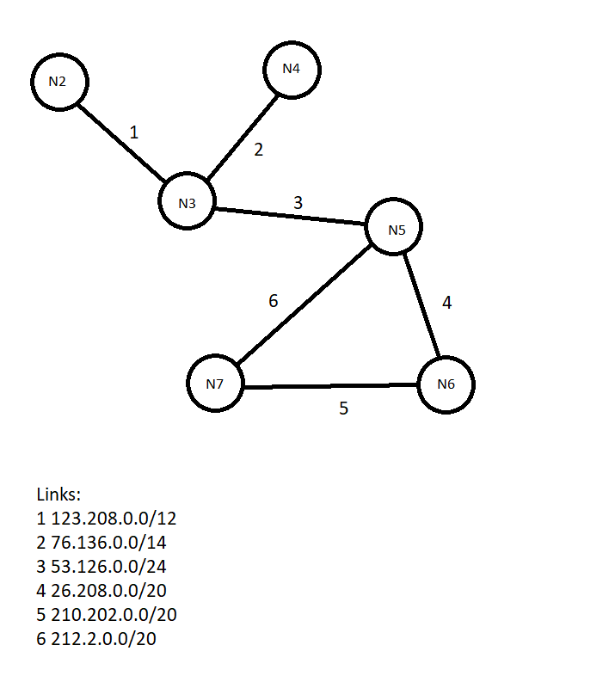

Необходимо создать сеть, состоящую из нескольких маршрутизаторов, структура связей который приведена в варианте задания. К каждому маршрутизатору подключается от 1 до 5 хостов (хосты не приведены на схеме, их расположение выбирается самостоятельно, однако общее число хостов должно быть не менее 20).

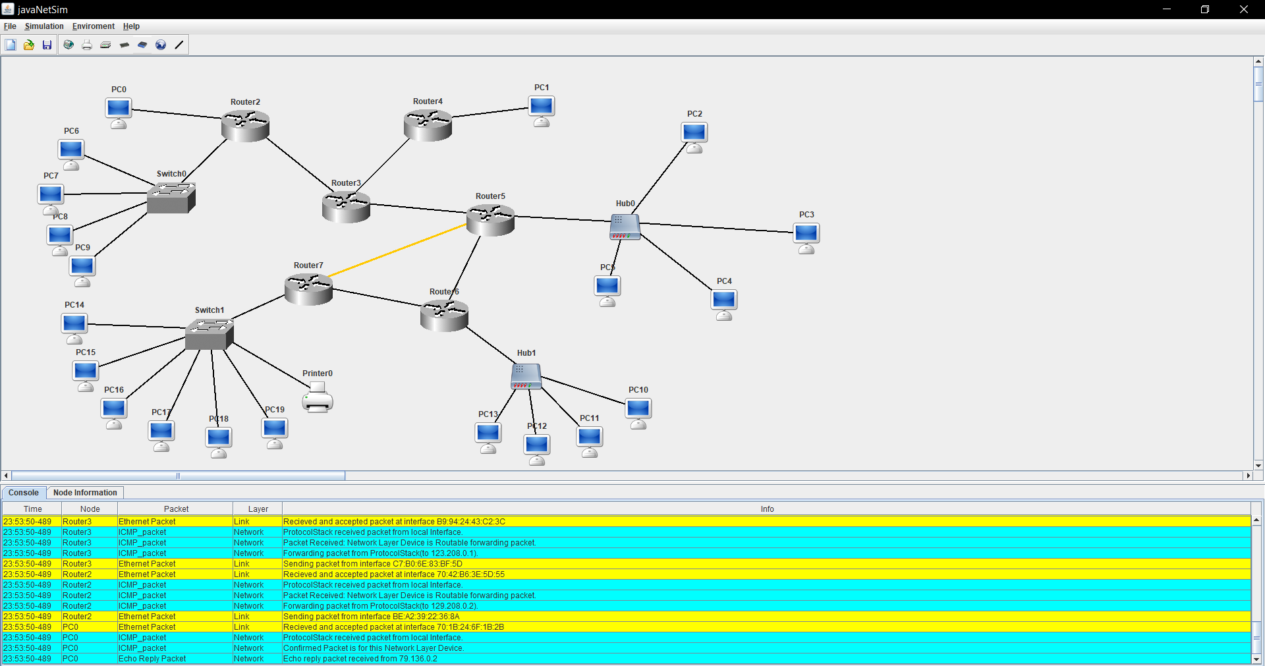

Рис. 2. Результат команды ping для PC0 и PC1.

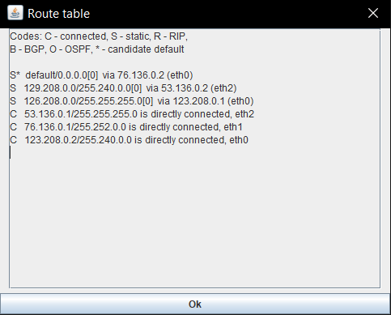

Рис. 3. Route table N7.

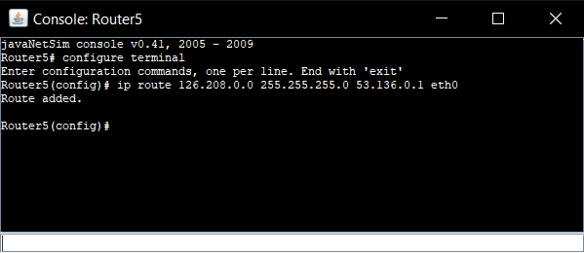

Рис. 4. Добавление route в Route table N5.

**Вывод:**

В ходе выполнения данной лабораторной работы, мне удалось приобрести практические знания по настраиванию и проектированию сетей, распределять сетевые адреса и настраивать таблицы маршрутизации для локальной вычислительной сети с использованием учебной программы моделирования «javaNetSim».

**Список литературы:**

* JavaNetSim https://sourceforge.net/projects/javanetsim/ (Дата обращения 8.12.19).
* Лабораторная работа Мартынов Антон Иванович - Сети и телекоммуникации.
* Работа с сетью в командной строке Windows (CMD). https://ab57.ru/netcmd.html#id01 (Дата обращения 8.12.19).